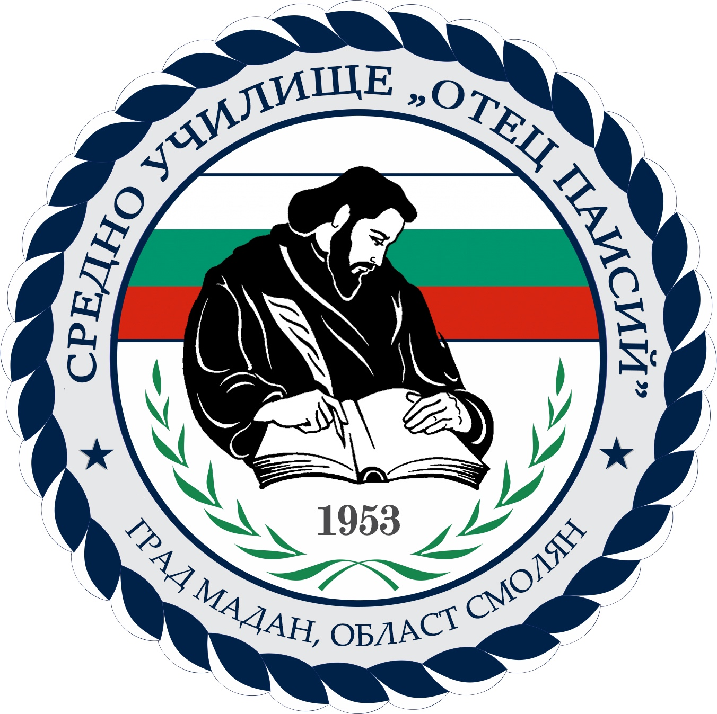 Средно училище „Отец Паисий”
гр. Мадан, обл. Смолян, общ. Мадан, ул.”Паисий Хилендарски” № 11 тел./факс 0308/2 20 33

